Vester Voldgade 123
1552 København V
Tlf.nr.: 35 87 88 89
E-mail: stil@stil.dk
www.stil.dk
CVR-nr.: 13223459

EASY-P 14.3.1: Diverse fejlrettelser
19. maj 2015.
Versionen indeholder 12 fejlrettelser, hvoraf fire fejl, som brugerne
eventuelt har observeret, er nævnt her.

Opdatering af email og mobil
Der har i visse tilfælde været problemer med at opdatere email og mobilnr. på elever i EASY-P. Dette burde nu være i orden. Herunder hentes email og mobil fra EASY-F, når ny elev oprettes i EASY-P.

I PA02 kan man ikke længere oprette aftaler på ”reform-versioner”
Det har ved en fejl været muligt at oprette aftaler i PA02 på de ”reform-versioner” af uddannelserne, selv om elevtype endnu ikke kan bruges i PA02. Dette er der nu lukket for og der åbnes igen, når elevtype kan registreres på aftaler i PA02 med EASY-P version 15.2 til sommer.

PSA1 Aftalesøgning: Lang svartid reduceret
Af og til kunne en søgning med åbent versionsinterval tage en time. Denne fejl er nu rettet.

LIS: Status på praktikforhold
Ved søgning med fx ”2” til ”blank” i feltet ”Speciale”, fik man ved en fejl alle specialer frem. Dette er rettet, så hvis man fx taster ”2” til ”blank”, så får man alle specialer fra 2 og opefter. Taster men fx ”2” til ”2”, får man kun speciale to udtrukket.

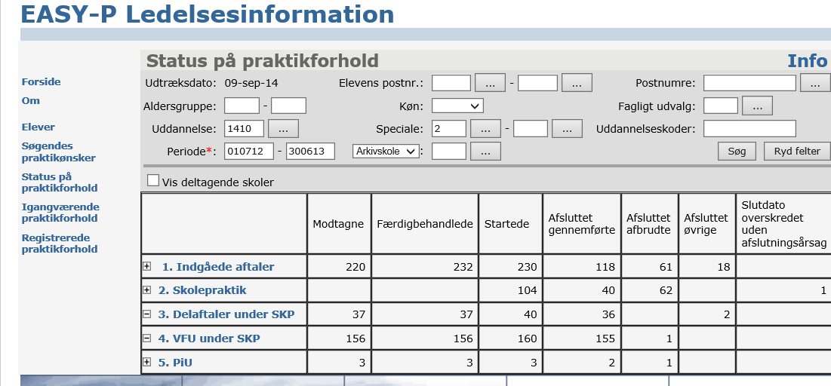
Hvis man satte flueben i ”Vis kun deltagende skoler”, kunne man alligevel risikere at få elle skoler med tidligere. Nu får man kun de deltagende skoler (skoler som er arkivskole på aftalerne)

